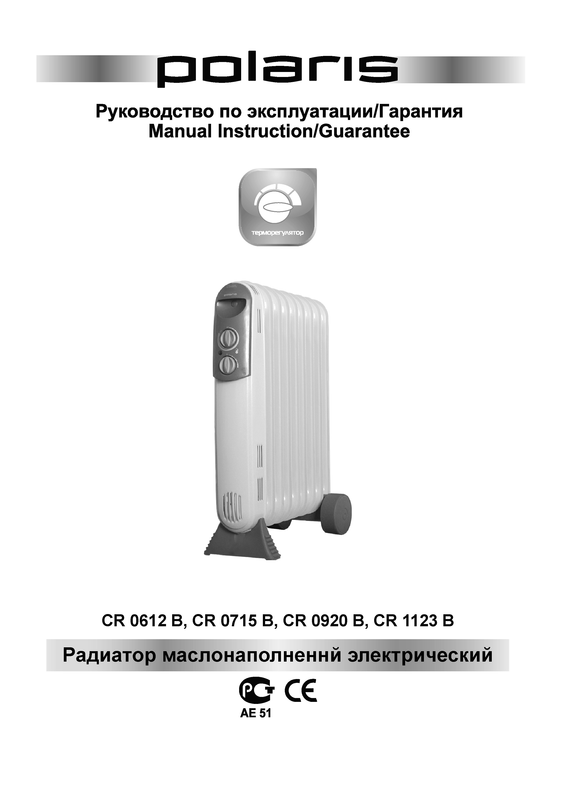
Радиатор маслонаполненный электрический
POLARIS
Модели: CR 0612B, CR 0715B, CR 0920 B, CR 1123B

Инструкции по эксплуатации

Благодарим Вас за выбор продукции, выпускаемой под торговой маркой POLARIS. Наши изделия разработаны в соответствии с высокими требованиями качества, функциональности и дизайна. Мы уверены, что Вы будете довольны приобретением нового изделия от нашей фирмы.
Перед началом эксплуатации прибора внимательно прочитайте данную инструкцию, в которой содержится важная информация, касающаяся Вашей безопасности, а также рекомендации по правильному использованию прибора и уходу за ним.
Сохраните инструкцию вместе с гарантийным талоном, кассовым чеком, по возможности, картонной коробкой и упаковочным материалом.

- Общие указания по безопасности

- Прибор предназначен исключительно для использования в быту.
- Прибор должен быть использован только по назначению.
- Каждый раз перед включением прибора осмотрите его. При наличии повреждений прибора и сетевого шнура ни в коем случае не включайте прибор в розетку.
- Внимание! Не используйте прибор вблизи ванн, раковин или других емкостей, заполненных водой.
- Для дополнительной защиты целесообразно установить устройство защитного отключения (УЗО). Обратитесь за советом к квалифицированному специалисту.
- Включайте прибор только в источник переменного тока (~). Перед включением убедитесь, что прибор рассчитан на напряжение, используемое в сети.
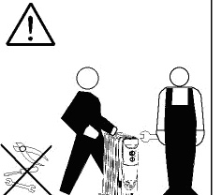
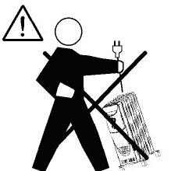
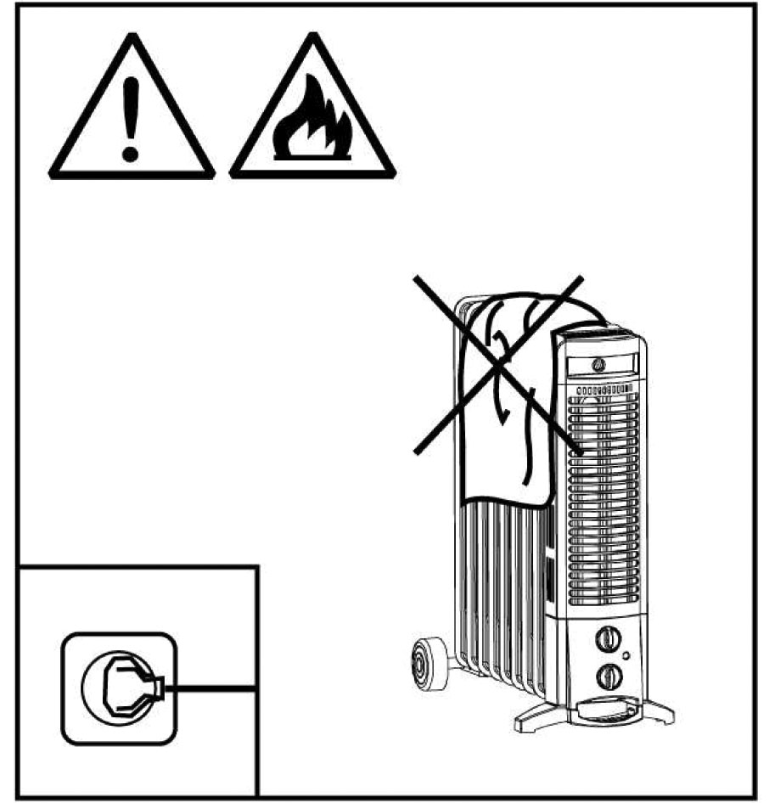
- Любое ошибочное включение лишает Вас права на гарантийное обслуживание.
- Не пользуйтесь нестандартными источниками питания или устройствами подключения.
- Перед включением прибора в сеть убедитесь, что он находится в выключенном состоянии.
- Не используйте прибор вне помещений. Предохраняйте прибор от жары, ударов об острые углы, влажности. Не прикасайтесь к прибору влажными руками. При намокании прибора сразу отключите его от сети.
- По окончании эксплуатации, чистке или поломке прибора всегда отключайте его от сети.
- Не оставляйте прибор без присмотра. Храните прибор в недоступном для детей месте.
- Нельзя переносить прибор, держа его за сетевой шнур. Запрещается также отключать прибор от сети, держа его за сетевой шнур. При отключении прибора от сети держитесь за штепсельную вилку.
- После использования никогда не обматывайте сетевой шнур вокруг прибора, так как со временем это может привести к его излому. Всегда гладко расправляйте сетевой шнур на время хранения.
- Замену сетевого шнура могут осуществлять только квалифицированные специалисты - сотрудники сервисного центра. Неквалифицированный ремонт представляет прямую опасность для пользователя.
- Не производите ремонт прибора самостоятельно. Ремонт должен производиться только квалифицированными специалистами сервисного центра.
- Для ремонта прибора могут быть использованы только оригинальные запасные части.
- Специальные указания по безопасности данного прибора
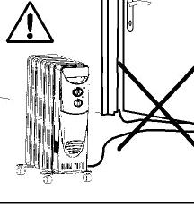
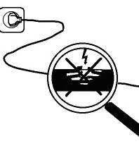
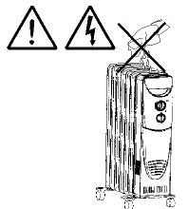
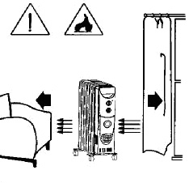
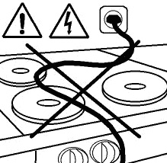
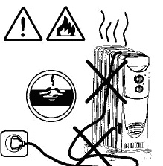
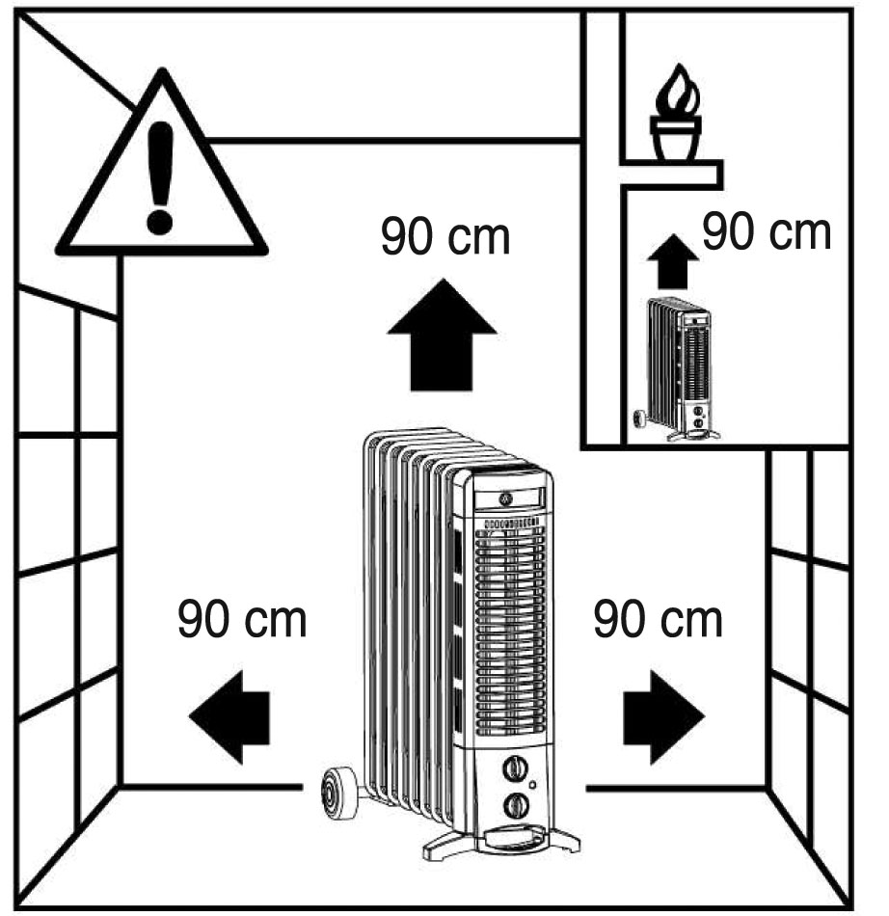
При эксплуатации прибора необходимо соблюдать следующие основные меры безопасности, позволяющие уменьшить опасность возникновения пожара, поражения электрическим током и нанесения травм людям:
- Перед эксплуатацией прибора внимательно прочитайте настоящую инструкцию, поскольку правильная эксплуатация обеспечивает оптимальное использование обогревателя.
- Во время работы прибора его поверхность сильно нагревается. Во избежание ожогов не допускается прикасаться к горячим поверхностям прибора незащищенными частями тела. Перемещение прибора необходимо осуществлять с помощью специальной ручки.
- Пользоваться удлинителями не допускается, поскольку это может привести к перегреву прибора и явиться причиной пожара.
- ЗАПРЕЩАЕТСЯ устанавливать прибор непосредственно под розеткой.
- ЗАПРЕЩАЕТСЯ эксплуатировать прибор на улице.
- Прибор не предназначен для эксплуатации его в ванной комнате, в прачечной и других подобных внутренних помещениях. При эксплуатации прибора ЗАПРЕЩАЕТСЯ устанавливать его в непосредственной близости к ванной, душевой и плавательному бассейну.
- Помещать посторонние предметы в вентиляционное или выходное отверстие не допускается, поскольку это может привести к поражению электрическим током, пожару или повреждению прибора.
- ЗАПРЕЩАЕТСЯ накрывать прибор чем-либо.
- Не допускается устанавливать прибор вблизи мебели или других предметов – вокруг него должно быть свободное пространство; прибор необходимо устанавливать вдали от окружающих его предметов не менее чем на 90 см как сверху, так и по бокам (а также 120 см от передней части для моделей с вентилятором).
- Не используйте обогреватель в помещениях площадью менее 5м²
- Прибор должен всегда находиться в вертикальном положении.
- В случае опрокидывания прибора, перед тем как поставить его в нормальное положение, его необходимо отключить от сети электропитания и дать остыть.
- ЗАПРЕЩАЕТСЯ эксплуатировать прибор в помещениях, в которых находятся взрывоопасные вещества (например, бензин) или во время пользования огнеопасным клеем или растворителем (например, при склеивании или покрытии лаком паркетного пола, ПВХ и др.).
- НЕ используйте аэрозоли, легко воспламеняемые вещества или термочувствительные материалы на пути потока горячего воздуха.
- Шнур электропитания рекомендуется располагать вдали от корпуса прибора.
- В том случае, если обогреватель перестанет работать, перед тем как обратиться за помощью в сервисный центр, следует проверить, работает ли предохранитель в вилке или предохранитель / выключатель, расположенный на распределительном щитке.
- В случае повреждения шнура электропитания или его вилки, во избежание несчастного случая, их замена должна производиться предприятием-изготовителем, его уполномоченным представителем по техническому обслуживанию или другим квалифицированным специалистом.
- Прибор заполнен определенным количеством специального масла. В случае утечки масла ремонт, требующий вскрытия прибора, должен производиться в сервисном центре.
- Утилизация прибора и слив масла должны производиться специалистами сервисного центра.
- В случае повреждения или выхода из строя прибора, необходимо обратиться в сервисный центр.

III. Описание прибора

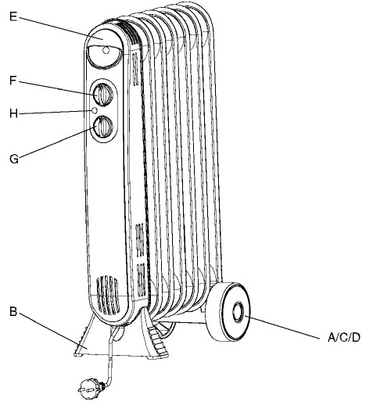
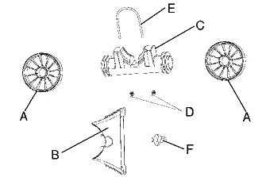
Рис.2
F
A/C/D
B
H
G
E
Рис 1
Е
А
С
D
А
В
F

Рисунок 1.

Е. Ручка.
F. Термостат.
G. Переключатель режимов.
Н. Индикатор включения «ON».
B. Передний упор.
А/ С/ D. Колесико. Упор для колес

Рисунок 2.

А. Колесико (2 штуки в комплекте самонаправляемых колесиков (роликов))
В. Передняя опора (1 штука в комплекте самонаправляемых колесиков (роликов))
С. Опора для колесиков ((1 штука в комплекте самонаправляемых колесиков (роликов))
D. Гайки для крепления колесиков (2 штуки в комплекте)
E. Крепежная скоба (1 штука в комплекте колесиков)
F. Специальный винт

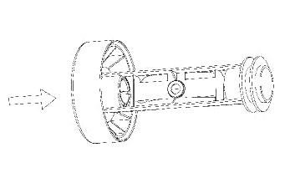
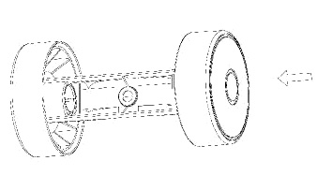
- Подготовка к работе
Рис.3
Рис.4

Установка роликов
Для того чтобы прикрепить колесики, смотрите на прилагаемые рисунки и выполняйте инструкции, приведенные ниже. Установите одно колесико на опору для колесиков (см. рис. 3)

- Установите второе колесико на опору для колесиков (см. рис. 4).
- Переверните радиатор вверх дном и установите скобу (см. рис. 5).
- Установите концы скобы в отверстия опоры для крепления колесиков (см. рис.6 и 7).
- Закрутите гайки для крепления опоры для колесиков (см. рис. 7).
- Поставьте радиатор на колесики и проверьте, хорошо ли они закреплены (см. рис.8).
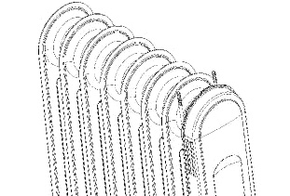
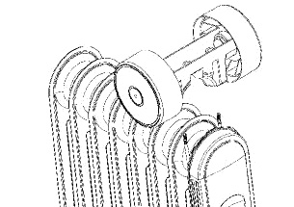
- Установите пластмассовую переднюю опору, нажмите на нее до щелчка. Укрепите специальный винт в середине переднего упора (см. рис.9).
Рис.5
Рис 6

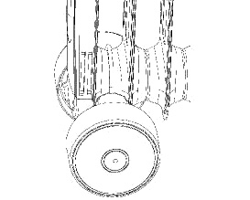
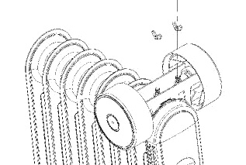
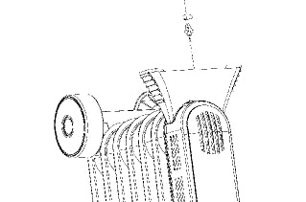
Рис 8
Рис 7
Рис 9

Внимание!
Обогреватель должен работать только в вертикальном положении, любое другое положение может привести к опасной ситуации.

- Эксплуатация прибора

Перед использованием убедитесь, что прибор установлен устойчиво на ровной и горизонтальной поверхности, также убедитесь, что нет никаких огнеопасных предметов в пределах 1 метра от поверхности обогревателя.

- Установите переключатель мощности на «0» (OFF) термостат на “MIN”. Затем вставьте вилку в розетку.
- Вращайте регулятор термостата по часовой стрелке на «MAX» позицию и переключатель режимов нагрева обогревателя, руководствуясь следующим: переключатель в позиции I - низкий уровень обогрева; переключатель в позиции II – средний уровень обогрева; в положении III – высокий уровень обогрева.

Режимы  Работающ.  Секции | 0 | I | II | III
Секция I |  | •
Секция II |  |  | •
Секция I+ Секция II |  |  | • | •

- Когда температура окружающего воздуха достигнет желаемой, медленно вращайте регулятор термостата против часовой стрелки до погасания индикаторной лампочки (или до щелчка). Таким образом, термостат установлен, и обогреватель будет поддерживать установленную температуру. При понижении температуры ниже установленной, прибор автоматически включится (индикаторная лампочка загорится). Как только температура в помещении достигнет установленной, прибор выключится (индикаторная лампочка погаснет). Таким образом, температура воздуха в помещении остаётся постоянной.
- Для изменения температуры воздуха в помещении вращайте регулятор термостата по часовой стрелке, чтобы поднять её, против часовой стрелки, чтобы понизить её.
- Чтобы полностью отключить обогреватель, установите все переключатели в положение 0 (“OFF”) и удалите вилку из розетки.

VI. Уход и хранение

- Перед тем, как приступить к очистке прибора, необходимо отключить его от сети электропитания и дать остыть.
- Запрещается очищать корпус прибора с использованием моющих средств, абразивных чистящих порошков или шлифовального материала любого типа, поскольку это может повредить поверхность электроприбора.
- Пыль с поверхности прибора удалять сухой тканью, пятна - влажной (не мокрой) тканью.
- Хранить обогреватель следует в заводской упаковке в чистом, сухом месте.
- Кабель электропитания, если прибор не используется, для экономии места следует хранить в специальном отделении панели электрообогревателя.
- В случае поломки, сбоя в работе не пытайтесь произвести ремонт самостоятельно, так как это может привести к пожару или поражения электрическим током.

VII. Технические данные

Модель | Количество секций | Расчётное напряжение и частота | Мощность
CR 0612B | 6 | 220В ~ 50Гц | 1200 Вт
CR 0715B | 7 | 220В ~ 50Гц | 1500 Вт
CR 0920 B | 9 | 220В ~ 50Гц | 2000 Вт
CR 1123B | 11 | 220В ~ 50Гц | 2300 Вт

Примечание: Вследствие постоянного процесса внесения изменений и улучшений между инструкцией и изделием могут наблюдаться некоторые различия. Производитель надеется, что пользователь обратит на это внимание.

VIII. Информация о сертификации

Прибор сертифицирован на соответствие нормативным документам РФ и др.


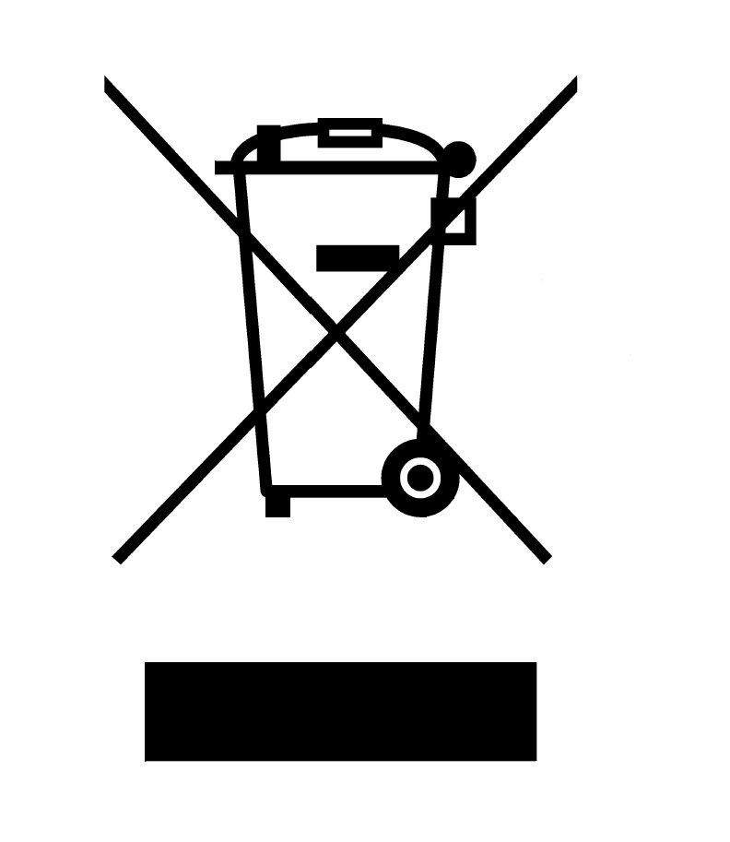


Расчетный срок службы изделия: 5 лет
Гарантийный срок: 1 год со дня покупки

Производитель:
ООО "Текстон Корпорэйшн"
1201 Маркет Стрит, Вилмингтон 19801, штат Делавэр, США

ГАРАНТИЙНОЕ ОБЯЗАТЕЛЬСТВО

Изделие: Радиатор маслонаполненный электрический
Модели: CR 0612B, CR 0715B,
CR 0920 B, CR 1123B

Настоящая гарантия предоставляется изготовителем в дополнение к правам потребителя, установленным действующим законодательством Российской Федерации, и ни в коей мере не ограничивает их.
Настоящая гарантия действует в течение 12 месяцев с даты приобретения изделия и подразумевает гарантийное обслуживание изделия в случае обнаружения дефектов, связанных с материалами и работой. В этом случае потребитель имеет право, среди прочего, на бесплатный ремонт изделия. Настоящая гарантия действительна при соблюдении следующих условий:

- Изделие должно быть приобретено только на территории России, причем исключительно для личных бытовых нужд. Изделие должно использоваться в строгом соответствии с инструкцией по эксплуатации, с соблюдением правил и требований по безопасности.
- Обязанности изготовителя по настоящей гарантии исполняются на территории России продавцами – уполномоченными дилерами изготовителя и официальными обслуживающими (сервис) центрами. Настоящая гарантия не распространяется на изделия, приобретенные у неуполномоченных изготовителем продавцов, которые самостоятельно отвечают перед потребителем в соответствии с российским законодательством.
- Настоящая гарантия не распространяется на дефекты изделия, возникшие в результате:
  - Химического, механического или иного воздействия, попадания посторонних предметов во внутрь изделия;
  - Неправильной эксплуатации, заключающейся в использовании изделия не по его прямому назначению, а также установки и эксплуатации изделия с нарушением правил и требований техники безопасности;
  - Износа деталей отделки, ламп, батарей, защитных экранов, накопителей мусора, ремней, щеток и иных деталей с ограниченным сроком использования;
  - Ремонта изделия, произведенного лицами или фирмами, не являющимися авторизованными сервисными центрами*;
- Настоящая гарантия действительна по предъявлении вместе с оригиналом настоящего талона, оригиналом товарного чека, выданного продавцом, и изделия, в котором обнаружены дефекты.
- Настоящая гарантия действительна только для изделий, используемых для личных бытовых нужд, и не распространяется на изделия, которые используются для коммерческих, промышленных или профессиональных целей.

По всем вопросам гарантийного обслуживания изделий Поларис обращайтесь к Вашему местному официальному продавцу Поларис.

*Адреса авторизованных обслуживающих центров на сайте Компании: www.polar.ru

Electric oil-filled radiator
POLARIS
Models: CR 0612B, CR 0715B, CR 0920 B, CR 1123B

Manual Instruction

Thank you for choosing the products made under POLARIS brand name. All the electric appliances are made with great professional skills with, use of high quality materials. There is no doubt that you will appreciate all the options and will be charmed with the modern design of our products.
Before use the appliance, please, read the manual instruction carefully. It contains important information regarding your safety and others.
Keep the manual instruction with warranty card, sales check and packing materials.

- Essential safeguards

- This appliance is intended for household use only, not for commercial or industrial use.
- Do not use for other than intended use.
- Do not operate any appliance with a damaged power cord.
- To protect against fire, electric shock or injury, do not place cord, plug, or appliance in water or other liquid.
- The appliance must not be used in the bathroom, laundry or any other kinds of interior rooms. It is forbidden to place it near swimming pools or shower bath.
- A protective cutout device can be used as a secondary protection. Please consult the specialist before installation.
- Before plugging the device in outlet, please make sure, that the voltage in the ac source agrees with technical characteristics of the appliance.
- The wrong use conflicting with the safeguards deprives the customer of the right for warranty service.
- The appliance may be plugged in just the power net with ground connection. For your safety, the ground connection must correspond with state rules and standards.
- When plugging in, be sure, that the appliance is switched off.
- Do not use outdoors. Do not place on or near a hot gas or electric burner or in a microwave or heated oven.
- Close supervision is necessary when any appliance is used near children.
- Do not carry the appliance holding it by the power cord. To disconnect, remove plug from outlet. Do not yank on cord as it may damage cord and eventually cause electric shock.
- Do not let cord hang over the appliance or over the edge of table.
- If the power supply cord is damaged, it must be replaced by the manufacturer or its service agent or a similarly qualified person in order to avoid a hazard.
- You should not repair the appliance by yourself. It must be done just by qualified specialists of our service center.
- Only original spare parts may be used for repair.
- Special safeguards

It is necessary to follow the mentioned below security measures to reduce the risk of fire or electric shock:
- Read the instruction carefully before use. The following points will let you operate your device in the proper way.
- To avoid burns and risk of personal injury, use extreme caution. Do not touch hot surfaces of the radiator while running. Use the handle to place the radiator.
- It is forbidden to use the extension cord as it can cause the overheating of the device and the fire risk.
- Close supervision is necessary when any appliance is used near children.
- Do not place the radiator near by the outlet
- Do not use outdoors.
- The appliance must not be used in the bathroom, laundry or any other kinds of interior rooms. It is forbidden to place it near swimming pools or shower bath.
- The ventilation outlet and inlet should be free and clean for proper air circulation to prevent the risk of fire or electric shock.
- Do not cover with anything the radiator.
- The radiator should be placed at the distance of 90 centimeters from any other objects and pieces of furniture. The distance from the front panel should be more than 120 centimeters.
- The radiator should always be placed in vertical position.
- In cause of the turned over the device should be unplugged from outlet and cooled.
- If the radiator does not work, you are to check the safety device in the plug or in the electric service panel.
- Do not use nearby the highly inflammable liquid like gasoline, oil, varnish, solvent etc. It is forbidden to use while working with flammable glues or dissolvent (for example while gluing, varnishing a parquet or nearby the PVC objects).
- The cord should not be placed nearby the hot surface of the appliance.
- If the power supply cord or the plug is damaged, it must be replaced by the manufacturer or its service agent or a similarly qualified person in order to avoid a hazard.
- The radiator is filled with special oil. In case of leak, it must be replaced by the manufacturer or its service agent in order to avoid a hazard.
- The utilization of the device and oil should be made by authorized service agents.
- In case of damage of the appliance, please contact our authorized service agents.

- Description

Figure 2
F
A/C/D
B
H
G
E
Figure 1
Е
А
С
D
А
В
F

Figure 1.

Е. Handle
F. Thermostat
G. Power regulator
Н. Indicator
B. Front leg
А/ С/ D. Roller-leg axe

Figure 2.

А. Roller-legs (2 items in the kit)
В. Front leg (1 item in the kit)
С. Roller-leg axe (1 item in the kit)
D. Fastening nut (2 items in the kit)
E. Bracket (1 item in the kit)
F. Screw

Figure 3
- Before first use
Figure 4

The installation of roller-legs
Follow the instruction guide to install properly the roller-legs. Join the first roller-leg and the axe as shown in the picture (figure 3).
- Join the second roller-leg (figure 2).
- Turn over the radiator to have access to bottom panel. Install the bracket (figure 5).
Figure 5
Figure 6
- Join together the bracket and the roller-leg axe (figure 6 and 7).
- Screw the nut tight as shown in picture 7.
- Turn back the radiator. Make sure that roller-legs are screwed tightly (figure 8).
- Push slightly the front leg to install. Use the screw to join it tightly (figure 9).
Fig. 8
Fig. 7
Fig. 9

Note!
The radiator should always be placed in vertical position to reduce the risk of overheating, fire or electric shock.

- The radiator operation

Make sure that the horizontal surface on which the radiator is placed is firm and steady and there are no any inflammable objects in the distance of 1 metre.

- Before plugging the device in outlet, please make sure, that the power control is in the “0”OFF position and the thermostat control in the “MIN” position.
- Please rotate clockwise the thermostat controller up to «MAX» position. Use the power regulator to choose the required temperature: I position – low power, II position – medium power and III position – high power.
Heating modes  Heating section | 0 | I | II | III
Section I |  | •
Section II |  |  | •
Section I+ section II |  |  | • | •

- If you want to keep the constant temperature, please rotate the thermostat controller anti-clockwise until the indicator go out (or until the click). From this moment, the radiator will continue to work automatically keeping the constant temperature using efficiently the electric power.
- If you want to change the temperature please rotate the thermostat controller clockwise – to make the temperature go up, anti-clockwise – to make the temperature go down.
- If you want to turn off the radiator, please switch the heating mode regulator to “0” position.

- Cleaning and storage

- Before cleaning, be sure the radiator is unplugged, and it has cooled completely.
- Do not use abrasive soaps, cleansers, or scouring pads on any part of the radiator.
- Wipe the exterior of the radiator with a dry cloth or sponge.
- The storage of the appliance should be arranged in original gift box.
- The power cable should be kept in the special section of the radiator.
- In case of damage of the appliance, please contact our authorized service agents.

- Technical information

Models | Fins number | Voltage and frequency | Radiator power
CR 0612B | 6 | 220V 50 Hz | 1200 W
CR 0715B | 7 | 220V 50 Hz | 1500 W
CR 0920 B | 9 | 220V 50 Hz | 2000 W
CR 1123B | 11 | 220V 50 Hz | 2300 W

Note: Some differences between the user’s manual and the article are possible to exist, according to the permanent process of technological modernization. We do hope that it will not cause you any inconveniences.

- Guarantee information

The article has passed the acceptance test under normative documents of Russia and others.

Projected service life of the article: 5 years
Length of warranty: 12 months from the acquisition date.

Manufacturer:
Texton Corporation LLC
1201 Market Street, Wilmington de.19801, State of Delaware, USA

Guarantee Bond

Article: Electric oil-filled radiator

Models: CR 0612B, CR 0715B,
CR 0920 B, CR 1123B

The guarantee is offered by manufacturer in addition to customer’s rights of Russian Federation and does in no way restrict them.
The guarantee is valid in term of 12 months from the acquisition date. It ensures warranty service in case of flaw location of materials or manufacture. In that case, the customer has the right, among others, to have free repair of the product. The guaranty is valid in case of following the next clause:
- The article must be bought on the territory of Russia and it is intended for household use only. The article should be used in strict accordance with the manual instruction and safety regulations.
- Warranty services are only to fulfill by authorized dealers of manufacturer in official service centers on the territory of Russia. The insurance arrangements are not valid if the purchase had been made from unauthorized dealers; they are to respond to consumers on their own, which is regulated under the Russian Legislation.
- The guaranty is not valid in the following cases:
  - Chemical, mechanical damage of the article or any other kind of impact, as well as penetration of outside objects into the body of the article;
  - The abuse as a result of a wrong use, which conflicts with the manual instruction, as well as incorrect installation and non-observance of safety regulations;
  - Wear-out of parts of decoration, lamps, cells, protecting screen, dustbins, straps and other dated parts;
  - Repairs made by unauthorized firms and dealers *;
- The guarantee is valid upon presentation of the original of guarantee bond, the original of cash-memo and the article, that is out of service.
- The guarantee is valid if the article had been used in private household purpose. The guarantee is not valid if the article had been used in commercial, industrial or professional purposes.

Please contact us if you have any question about warranty services

* You are welcome to our website, where you can find addresses of authorized service centers: www.polar.ru

